
s+p Software und Consulting AG
PW1201/ Stand: 11/2006

Verdiensterhebung für das statistische Landesamt
PW1201_Verdiensterhebung_Stat_Landesamt.pdf

Pro Betriebsstätte des Mandanten wird ein Auswertungsbogen erstellt.
Die Meldung bezieht sich IMMER auf den vorangegangenen Abrechnungsmonat. Abrechnungsdaten & Arbeitnehmerstammdaten werden also immer aus dem Vormonat gelesen. Wenn nachträglich Arbeitnehmerdaten geändert werden, bitte die Gültigkeit des Vormonats wählen.
1 | Arbeitszeittabellen für Arbeiter einrichten
1 | In der Arbeitszeittabelle der Arbeiter muß die Sollarbeitszeit des Monats eingetragen werden, der als letzter in die Verdiensterhebung eingeht. Erstellt man die Meldung an das statistische Landesamt im Januar, muss für die ordnungsgemäße Erstellung der Meldung die Stundenanzahl vom Dezember als Sollarbeitszeit eingetragen werden. |  | 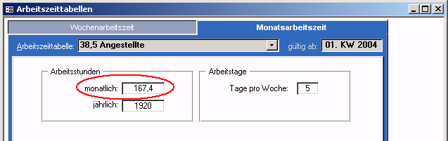
1 |  |  | Zu 1.) Datenstamm – Tabellen – Arbeitszeittabellen - Monatsarbeitszeit
2 | Lohnarten für Berücksichtigung bei der Arbeitszeit einrichten
2 | In der Arbeitszeittabelle der Arbeiter muss die Sollarbeitszeit des Monats eingetragen werden, der als letzter in die Verdiensterhebung eingeht. Erstellt man die Meldung an das statistische Landesamt im Januar, muss für die ordnungsgemäße Erstellung der Meldung die Stundenanzahl vom Dezember als Sollarbeitszeit eingetragen werden. | 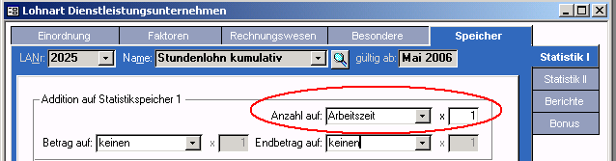
2 |  | Zu 2.) Datenstamm – Lohnarten – Speicher – Statistik I
3 | Nicht zu berücksichtigende Lohnarten ausschließen
3 | Alle Lohnarten, die zum Bruttolohn gehören und somit in die Verdiensterhebung eingehen, werden vom Programm automatisch ermittelt. Sollen Lohnarten nicht bescheinigt werden, müssen Sie unter <Lohnarten: Speicher: Berichte> die Einstellung <Bruttoabzug statistisches Landesamt> aufweisen. | 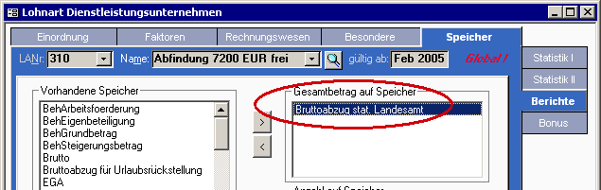
3 |  | Zu 3.) Datenstamm – Lohnarten – Speicher - Berichte
4 | Stammdaten der Arbeitnehmer ergänzen (Gültigkeit beachten)
4 | Für die Verdiensterhebung sind für die Arbeitnehmer die jeweilige Leistungsgruppe sowie bei Angestellten der Typ des Angestellten einzutragen.  Unter <Arbeitnehmer: Person: Arbeit> ist die Betriebsstätte der Beschäftigung einzutragen. | 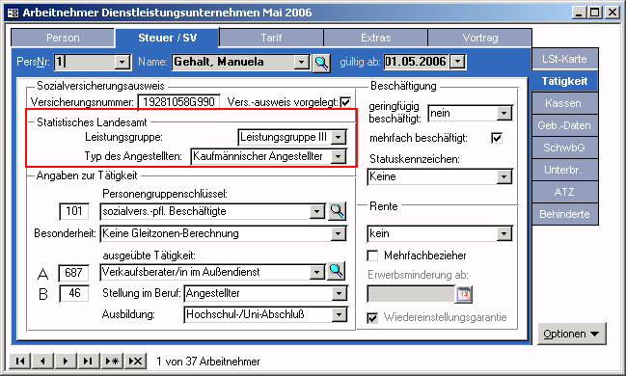
4 |  | Zu 4.) Datenstamm – Arbeitnehmer – Steuer/SV - Tätigkeit
5 | Auswertung erstellen
5 | Die Meldung zur Verdiensterhebung für das statistische Landesamt wird unter dem Menüpunkt <Auswertung: Bescheinigungswesen: Verdiensterhebung Statistisches Landesamt> erstellt. Dabei wird ein Word – Dokument erzeugt, welches auch editiert werden kann. Somit kann auch der Briefkopf gemäß dem entsprechenden Bundesland angepasst werden.  Wenn es mehrere Betriebsstätten gibt, muß man mit den Datensatzzeigern in der Symbolleiste „Seriendruck“ blättern, um zu den anderen Betriebsstätten zu gelangen.  Meldungen für mehrere Betriebsstätten können über die Seriendruckfunktion des Textverarbeitungsprogramms ausgegeben werden.  Definitionen der Leistungsgruppen für Angestellte bis 2006  Leistungsgruppe I (wird nicht erfasst)  Leitende Angestellte mit voller Aufsichts- und Dispositionsbefugnis nach § 5,3 Betriebsverfassungsgesetz; Personen, die nach Dienststellung und -vertrag eigenverantwortlich Aufgaben mit wesentlicher Bedeutung für den Bestand und die Entwicklung des Betriebes wahrnehmen, zur selbständigen Einstellung und Entlassung von Arbeitnehmern berechtigt sind oder Generalvollmacht oder Prokura haben.  Leistungsgruppe II  Kaufmännische und technische Angestellte mit besonderen Erfahrungen und selbständigen Leistungen in verantwortlicher Tätigkeit mit eingeschränkter Dispositionsbefugnis, die Angestellte anderer Tätigkeitsgruppen einsetzen und verantwortlich zu unterweisen haben.  Ferner Angestellte mit umfassenden kaufmännischen oder technischen Kenntnissen. Außerdem Angestellte, die als Obermeister, Oberrichtmeister oder Meister mit hohem beruflichen Können und besonderer Verantwortung großen Werkstätten oder Abteilungen vorstehen.  Leistungsgruppe III  Kaufmännische und technische Angestellte mit mehrjähriger Berufserfahrung oder besonderen Fachkenntnissen und Fähigkeiten bzw. Spezialtätigkeiten, die nach allgemeiner Anweisung selbständig arbeiten, jedoch keine Verantwortung für die Tätigkeit anderer tragen. Außerdem Angestellte mit qualifizierter Tätigkeit, die die fachliche Erfahrung eines Meisters, Richtmeisters oder Gießereimeisters aufweisen, bei erhöhter Verantwortung größeren Abteilungen vorstehen und denen Aufsichtspersonal und Hilfsmeister unterstellt sind.  Leistungsgruppe IV  Kaufmännische und technische Angestellte ohne eigene Entscheidungsbefugnis in einfacher Tätigkeit, deren Ausübung eine abgeschlossene Berufsausbildung oder mehrjährige Berufstätigkeit, den erfolgreichen Besuch einer Fachschule oder durch privates Studium erworbene Fachkenntnisse voraussetzt. Außerdem Angestellte, die als Aufsichtspersonen einer kleineren Zahl von überwiegend ungelernten Arbeitern vorstehen, sowie Hilfsmeister, Hilfswerkmeister oder Hilfsrichtmeister.  Leistungsgruppe V  Kaufmännische und technische Angestellte in einfacher, schematischer oder mechanischer Tätigkeit, die keine Berufsausbildung erfordert.  Definitionen der Leistungsgruppen für Arbeiter bis 2006  Leistungsgruppe 1  Arbeiter, die auf Grund ihrer Fachkenntnisse und Fähigkeiten mit Arbeiten beschäftigt werden, welche als besonders schwierig, verantwortungsvoll oder vielgestaltig anzusehen sind. Die Befähigung kann durch abgeschlossene Lehre oder durch langjährige Beschäftigung bei entsprechenden Arbeiten erworben sein. In den Tarifen sind die Angehörigen dieser Gruppe meist als Facharbeiter, auch qualifizierte oder hochqualifizierte Facharbeiter, Spezialfacharbeiter, Facharbeiter mit meisterlichem Können, Meister und Vorarbeiter im Stundenlohn, Betriebshandwerker, gelernter Facharbeiter, Facharbeiter mit Berufsausbildung und Erfahrung und ähnlich bezeichnet.  Leistungsgruppe 2  Arbeiter, die im Rahmen einer speziellen, meist branchengebundenen Tätigkeit mit gleichmäßig wiederkehrenden oder mit weniger schwierigen und verantwortungsvollen Arbeiten beschäftigt werden, für die keine allgemeine Berufsbefähigung vorausgesetzt werden muss. Die Kenntnisse und Fähigkeiten für diese Arbeiten haben die Arbeiter meist im Rahmen einer mindestens 3 Monate dauernden Anlernzeit mit oder ohne Abschlussprüfung erworben. In den Tarifen werden die hier erwähnten Arbeiter meist als Spezialarbeiter, qualifizierte angelernte Arbeiter, angelernte Arbeiter mit besonderen Fähigkeiten, angelernte Arbeiter, vollwertige Betriebsarbeiter, angelernte Hilfshandwerker, Betriebsarbeiter und ähnlich bezeichnet.  Leistungsgruppe 3  Arbeiter, die mit einfachen, als Hilfsarbeiten zu bewertenden Tätigkeiten beschäftigt sind, für die eine fachliche Ausbildung, auch nur beschränkter Art, nicht erforderlich ist. In den Tarifen werden diese Arbeiter meist als Hilfsarbeiter, ungelernte Arbeiter, einfache Arbeiter und ähnlich bezeichnet.

